高崖跨断层流动水准监测场地基本情况
场地名称 | 高 崖 | 所跨断裂断层 |  | 鄌郚-葛沟断裂
所 在 地 | 山东省昌乐县鄌郚镇寨里村 |  |  |  | 标石类型 |  | 钢管基岩水准标
测点坐标 | A：36°22′44.4″ 118°49′19.2″ B：36°22′43.8″ 118°49′38.5″ |  |  |  |  |  |  | 海拔高程 | 159m
建设单位 | 山东省地震局 |  | 监测单位 |  |  | 山东省地震局
起测时间 | 1973.3 | 资料变更 | 1986年1月及1995年10月进行场地改造。
场地概况 | 测线长约0.5公里，共设10测站，两端为基岩标，高差约为0.446米，端点均在农田里，测量受附近水库影响明显。1993年改为基岩标，之前为土层点。
地质概况 | 基本与鄌郚—葛沟断裂呈正交，断层性质为压扭性，走向N30°E，倾向SE，倾角近直立，上盘为泰山群花岗片麻岩，下盘为白垩系青山组火山岩，两端为钢管基岩标。压扭/压性。
备 注 | 附图中箭头为水准测量往测方向。
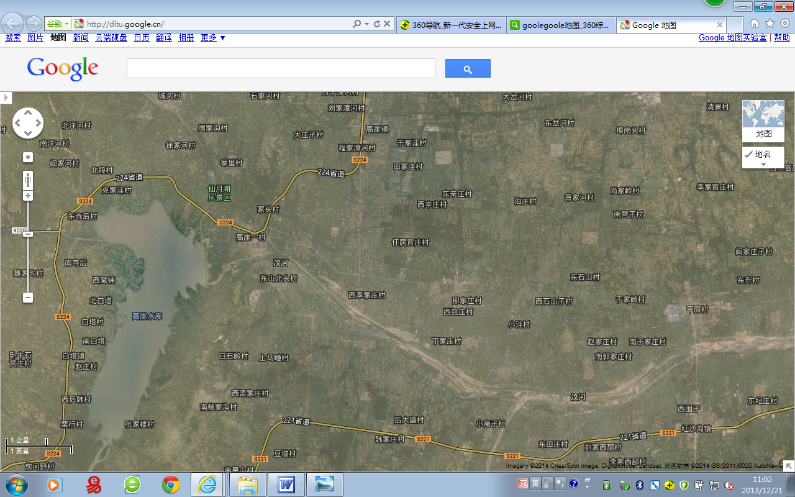
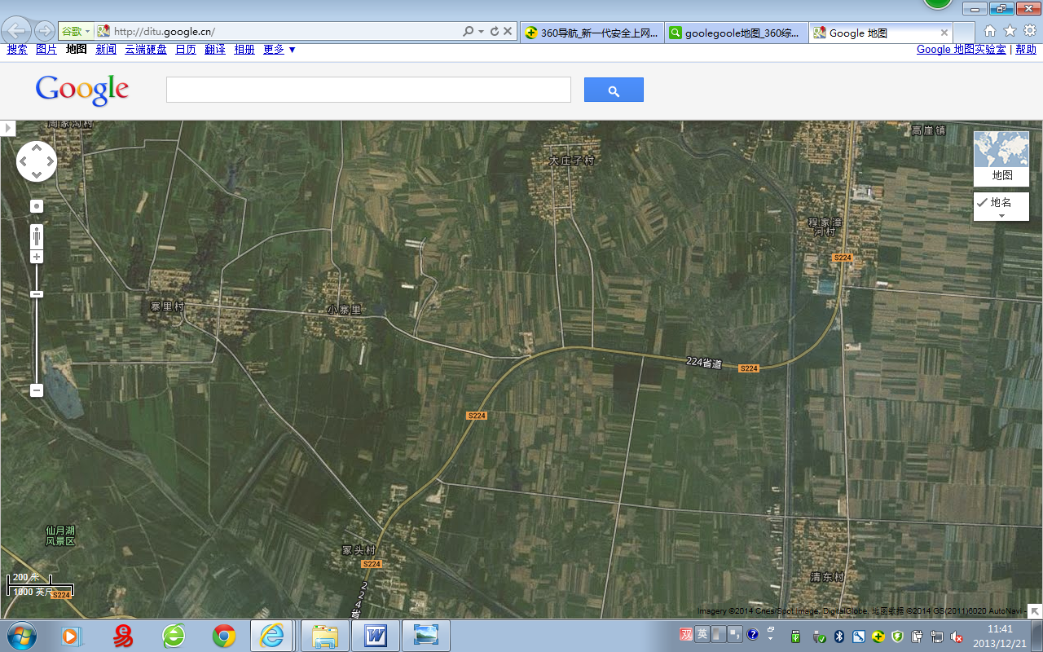
高崖跨断层流动水准监测场地卫星图
2000m
地图比例尺
S221
寨里村
汶
河
仙月湖风景区
高
崖
水
库
高崖水准
高崖镇
沿S224转S227向西北至临朐县约40km
S224
S221
红沙沟镇
高崖一村
平源村
400m
寨里村
小寨里
大庄子
纸箱厂
S224
A
B

